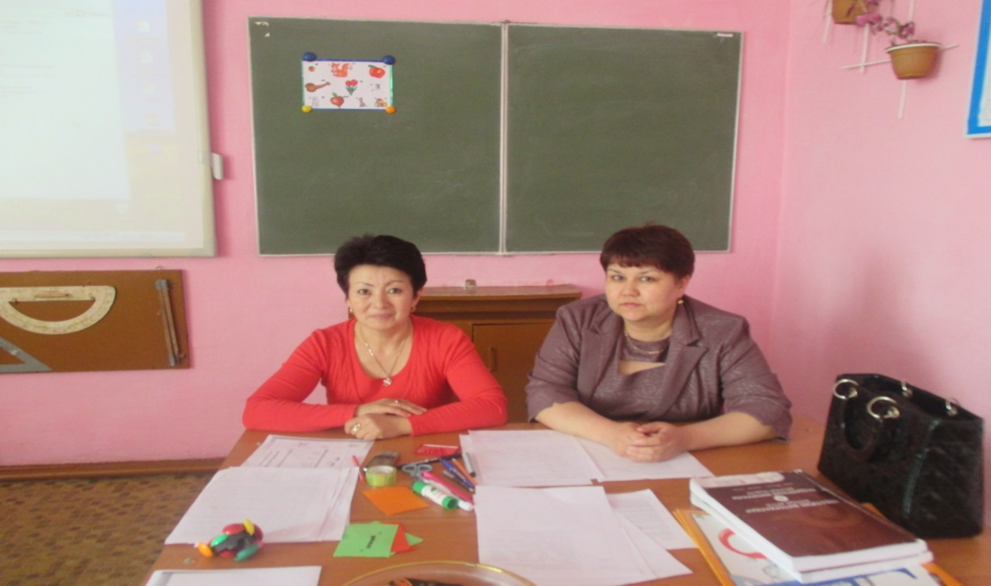 **Балабекова Гульжан Бирликовна**

**Ақмола облысы**

**Атбасар қаласы**

**№7 қазақ орта мектебі**

**математика пәнінің мұғалімі**

**Коучинг –сессия**

|  |  |  |
| --- | --- | --- |
| **Тақырыбы:** Диалогтік оқыту. | | |
| **Сілтеме:**Мұғалімге арналған нұсқаулық,98-100 бет. Үлестірме материалдар-екінші апта. | | |
| **Мақсаты:** Оқушылардың тақырып бойынша өз ойларын білдіруіне мүмкіндік береді,басқа адамдарда түрлі идеялардың болатындығын түсінуіне ,оқушыларға өз идеяларын дәлелдеуге көмектеседі. | | |
| **Оқу нәтижелері:** **мұғалімдерге оқушыларды оқыту барысында олардың оқушылары қандай деңгейде екендігін түсінуге көмектеседі.** | | |
| **Сергіту сәті**: «Ұл мен қыз» | | |
| **Түйінді идеялар:Мерсер мен Литлтон өз еңбектерінде диалог сабақта оқушылардың қызығушылығын арттырумен қатар,олардың білім деңгейінің өсуіне үлес қосатындығын атап қөрсетеді.** | | |
| **Жаттығулар:** Пікір алысу, әңгіме-дебат, кумулятивтік әңгіме, зерттеушілік әңгіме жұргізу, бейнефильмдерді талдау, постер қорғау | | |
| **Ресурстар:** флипчарттар,фломастерлер, стикерлер, интерактивті тақта, смайликтер, бейнефильм. | | |
| **Коучинг-сессия**  **бойынша коуч пен мұғалімдердің іс-әрекеті** | | |
| І. Психологиялық ахуал туғызу  №1-№12слайд  .  . | **Коучтың іс-әрекеті**  «Сергіту»тренингі: Көзімізді жұмамыз, айналамыз тып – тыныш, ыңғайланып отырып алыңыз.  Сізге өте жайлы, тып – тыныш, сіз тек менің даусымды естіп тұрсыз. Сіз келе жатырсыз, алдыңызда орман шықты, көз алдыңызға елестетіңізші: яғни ну орман ба, әлде орман ағаштары сирек орналасқан ба – оны өзіңіз таңдайсыз...  Сіз келе жатырсыз, келе жатырсыз – алдыңызда жол бар, сіз сол жолмен келе жатырсыз – сол жол кең бе, әлде тар ма – көз алдыңызға қайсысы келеді, таңдайсыз...  Келе жатырсыз – алдыңызда әмиян (кошелек) көрдіңіз, ол әмиянды аласыз ба, әлде алмайсыз ба – оны да өзіңіз білесіз...  Сіз келе жатырсыз – алдыңызда үлкен қақпа тұр. Ол қақпадан секіріп өтесіз бе, әлде қақпаны ашып кіресіз бе немесе айналып өтесіз бе – оны да өзіңіз шешіңіз.  Сіз әлі келе жатырсыз, алдыңызда үй көрдіңіз. Ол үйге кіресіз бе, әлде кірмей, айналып қасынан өтесіз бе – өзіңіз таңдаңыз...  Сіз келе жатырсыз, алдыңызда құмыра көресіз, құмыраны аласыз ба, әлде алмайсыз ба – оны да өзіңіз біліңіз...  Келе жатырсыз – алыстан бір үйір жылқы көресіз. Сол жылқыға жақындап барасыз ба, әлде айналып өтіп кетесіз бе - өзіңіз шешіңіз.  Енді алдыңыздан өзен көресіз – ол өзен жай ғана баяу ағып жатыр ма, әлде шулап тасып жатыр ма – оны да өзіңіз таңдаңыз... | **Мұғалімдердің  іс-әрекеті**  Мұқият тыңдай отырып, баяндамашының нұсқаулықтарын орындайды.Әр тапсырмадан кейін топ мүшелері қөніл-қүйлерін смайлик арқылы қөрсетеді. |
| 2.Топтарға бөлу | «Сникерс», «Марс» шоколадтары арқылы топтарға бөлу. | Екі топқа бөлінеді |
| 3. Ребус:  Слайд №1 | Суреттер беріледі  Шешімі:**диалогтік оқыту.** | Ребусты шешу. |
| 4.Тапсырма | «Егіздер», «Диалог» бейнефильмдер көрсетіледі | Бейнефильмді мұқият қарап, талдайды. |
| Сергіту сәті | «Ұл мен қыз» |  |
| 5.Тапсырма: | Екі парақ топтарға беріледі.  1.Диалогтық оқыту туралы – 1топқа  2.Әңгіменің үш түрі: «Әңгіме-дебат», «Кумулятивтік әңгіме», «Зерттеушілік әңгіме» - 2топқа. (Парақтарға жазылған таратылады) | Әр топ біреуін таңдайды  Постер арқылы қорғайды |
| Сұрақ: | 1.Қөрсетілген бейнефильм қандай әңгімеге жатады?  2.Стикерлерге сөздер жазылған – «жеке», «жұптық», «топтық, «ұжымдық». Топтар стикерлерді таңдайды. | Өз ойларын ортаға салады  Осы диалогты ұйымдастырудың формаларын өздерінің педагогикалық тәжірибелерінде қалай қолданып жүргендігі туралы ой бөліседі. |
| Рефлексия:  Слайд №2 | 1.Рефлексия парақтары таратылады.  Бүгінгі сабақ саған ұнады ма? Бұл сабақ қаншалықты қиын болды? Бүгінгі сабақтың соңында қандай сезімде болдың? Не жақсы өтті?  2.Слайдта «Беспармақ» арқылы көңіл-күйлері жазылған. | 1.Мұғалімдер рефлексия парағын толтырады.  2. «Беспармақ» арқылы көңіл-күйлерін білдіреді. |